《情商领导力》版权课

【课程时间】4月26-27日 深圳 8月16-17日 广州
【培训地点】深圳/广州
【培训费用】RMB3800 元/人 （含培训费、教材费、税费、茶点）
【课程对象】企业管理者

课程背景
每个人都会有情绪，它是我们生命中的一部分。无论我们有没有意识到，它都会影响我们的每一天的工作和生活。情感智能(EI)是一系列认知、理解、管理和运用情绪的能力。它帮助我们更有智慧地回应、规范并有效地运用情绪产生积极正面的影响。
世界正在发生急速的变化，商业环境愈发动荡，传统的管理模式遇到极大的挑战。我们如何发展人才、挖掘其潜能，成为领导者无法忽视的新挑战。在这样的环境下，情感智能是一种崭新的提升领导力的能力，它帮助领导者营造快乐的工作氛围，通过建立信任，创建协作共赢的高绩效团队。
EI影响着你的工作和生活。无论你从事什么职业，只要与人交往，都离不开认知与理解自己和他人的情绪。因为情绪会导致你的行为，并对他人产生影响。EI会帮助你提升人际互动技能，最大程度地获得成就感与满足感。

课程收益
在职场上，情感智能（EI）是自我认知、同理心、领导力、抗压能力以及取得工作成就的基础。领导者通过这个课程：
- 会有更积极向上的工作状态
- 营造更快乐高效的工作氛围
- 更好地引领与激发团队
- 提升认知自我与他人的情绪
- 理解产生情绪的原因，并提供有效的反馈
- 有效管理自我与他人的情绪
- 运用情绪产生积极的成果

课程大纲
第一天 | 主要内容 | 活动
9:00-9:30 | 课程介绍  导师介绍 | 破冰游戏：今日心情卡
9:30-10:45  （含茶歇） | 一、领导力新挑战  什么是情感智能(EI)？  Ei与领导力的关系 | 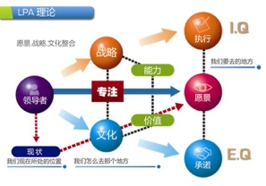
10:45-12:30 | 二、从EQ走向EI  从EQ走向EI  EI=EQ+IQ | 识别不同的情绪：情绪卡  
12:30-13:30 | 午餐
13:30-15:15  （含茶歇） | 三、自我情感认知-脱节 vs.当下  同步感知自我情绪  认知产生情绪的原因  情绪对思维/决策/行为的影响 | 价值观卡  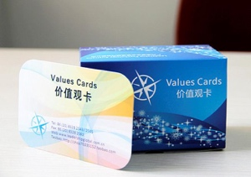
15:15-16:45 | 四、他人情感认知-麻木 vs.同理心  察觉他人的情绪  理解他人情绪的来源  回应他人的情绪 | 小视频：同理心的力量  
16:45-17:00 | 当日学习小结

第二天 | 主要内容 | 活动
9:00-9:30 | 温故而知新 | 第一天学习要点回顾
9:30-10:45  （含茶歇） | 五、情感表达-不靠谱 vs.真诚  情绪的意图  合作与协作 | 情感强度卡  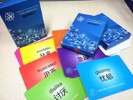
10:45-12:30 | 六、情感推理-局限 vs.开放  利益相关工作分析  情感推理的五大步骤 | 小视频：在云端  
12:30-13:30 | 午餐
13:30-15:15  （含茶歇） | 七、自我情感管理-情绪化 vs.淡定  自我情感管理的四种方法  情感管理四种方法的应用 | 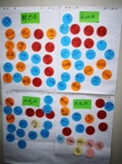  头脑风暴：自我情感管理的方法
15:15-16:45 | 八、他人情感管理-冷漠 vs.激励  分心法与分辨法  有说服力的沟通 | 小视频：三国演义  
16:45-17:00 | 课程总结 | 大合照

讲师介绍
王玉 老师

Genos情感智能中国首席讲师
Genos正念领导力中国首席讲师
情感智能与领导力专家
宝马集团认证讲师、宝马学院长期合作领导力讲师
华为大学情商领导力培训讲师
中山大学岭南（大学）学院国际MBA领导力特聘讲师
中山大学岭南（大学）学院EDP特聘讲师
27年领导力发展与行动学习经验

擅长课程
Genos情感智能国际讲师认证课程
Genos正念领导力国际讲师认证课程
情智领导力、正念领导力、文化领导力、教练式领导力、变革领导力、战略领导力等领导力课程
MBTI®、DISC©、TMI©、CTT©、TACK©、情境领导©等课程

行业经验
1995年出任澳大利亚蒙纳士蒙特丽莎商学院中国首席代表
曾任广东美国商会人力资源委员会的主席
美国培训与发展协会2001-2002年国际培训与发展大会的指定演讲人
25年设计、发展和推广领导力发展培训课程经验
15年推广情感智能培训课程经验

个人风格
王玉博士既接受了西方的教育，又对中国的企业现状有充分的了解，她拥有国际化的视野，可全英文教学。王玉博士拥有国营机构、跨国公司和国外专业机构丰富的工作经历，对于跨国企业在中国市场的业务运作和国有企业国际化进程具有独到的见解。
王玉博士的授课能开拓人的视野，启发思考，引导受训企业或个人从系统的角度去提升绩效。其扎实的管理理论基础，增强了培训实战效果的说服力；其专业的沟通技巧，解决问题的有效模式，使她与学员及客户保持

联系方式：中企联企业培训网
咨询电话：010-62885261
联 系 人：潘洪利 13051501222
电子邮箱：phL568@163.com
网 址：www.zqLpx.com

报名回执

单位名称
发票抬头
公司地址
联系人 |  | 电话 |  |  | 手机
职务 |  | 传真 |  |  | E-mail
参会人数： 人 |  | 参会费用： 元 |  |  | 付款方式：□课前转帐 □现金
酒店预订委托 |  | □是 标双 间 标单 间
参加  学员  名单 | 姓名 | 职务 |  | 手 机 | E-mail

